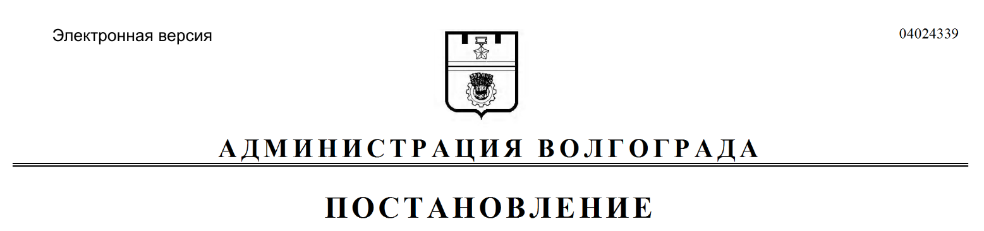
от 04.09.2019 № 1031

О внесении изменений в постановление администрации Волгограда от 01 апреля 2013 г. № 684 «Об утверждении Порядка согласования сделок, связанных с распоряжением муниципальным имуществом, находящимся в хозяйственном ведении муниципальных унитарных предприятий Волгограда, осуществления заимствований муниципальными унитарными предприятиями Волгограда»

В соответствии с Гражданским кодексом Российской Федерации, Федеральным законом от 06 октября 2003 г. № 131-ФЗ «Об общих принципах организации местного самоуправления в Российской Федерации», постановлением
администрации Волгограда от 08 декабря 2014 г. № 1578 «Об утверждении Положения об осуществлении администрацией Волгограда и отраслевыми (функциональными) структурными подразделениями администрации Волгограда функций и полномочий собственника имущества (учредителя) муниципального унитарного предприятия Волгограда», руководствуясь статьями 7, 39 Устава
города-героя Волгограда, администрация Волгограда
ПОСТАНОВЛЯЕТ:
1. Внести в постановление администрации Волгограда от 01 апреля 2013 г. № 684 «Об утверждении Порядка согласования сделок, связанных с распоряжением муниципальным имуществом, находящимся в хозяйственном ведении муниципальных унитарных предприятий Волгограда, осуществления заимствований муниципальными унитарными предприятиями Волгограда» следующие изменения:
1.1. В преамбуле слова «постановлением администрации Волгограда
от 18 ноября 2011 г. № 3707 «Об утверждении Положения об осуществлении
администрацией Волгограда и отраслевыми структурными подразделениями
администрации Волгограда функций и полномочий учредителя муниципального унитарного предприятия Волгограда» заменить словами «постановлением администрации Волгограда от 08 декабря 2014 г. № 1578 «Об утверждении Положения об осуществлении администрацией Волгограда и отраслевыми (функциональными) структурными подразделениями администрации Волгограда функций и полномочий собственника имущества (учредителя) муниципального унитарного предприятия Волгограда».
1.2. В Порядке согласования сделок, связанных с распоряжением муниципальным имуществом, находящимся в хозяйственном ведении муниципальных унитарных предприятий Волгограда, осуществления заимствований муниципальными унитарными предприятиями Волгограда, утвержденном указанным постановлением:
1.2.1. В разделе 1:
1.2.1.1. В пункте 1.1 слова «постановлением администрации Волгограда от 18 ноября 2011 г. № 3707 «Об утверждении Положения об осуществлении
администрацией Волгограда и отраслевыми структурными подразделениями
администрации Волгограда функций и полномочий учредителя муниципального унитарного предприятия Волгограда» заменить словами «постановлением администрации Волгограда от 08 декабря 2014 г. № 1578 «Об утверждении Положения об осуществлении администрацией Волгограда и отраслевыми (функциональными) структурными подразделениями администрации Волгограда функций и полномочий собственника имущества (учредителя) муниципального унитарного предприятия Волгограда».
1.2.1.2. Пункт 1.4 дополнить абзацем следующего содержания:
«заключения муниципальными унитарными предприятиями Волгограда договоров простого товарищества.».
1.2.2. Раздел 2 дополнить пунктом 2.10 следующего содержания:
«2.10. К заявлению муниципального унитарного предприятия Волгограда о согласовании сделок, связанных с заключением договоров простого товарищества, должны прилагаться следующие документы:
выписка из Единого государственного реестра юридических лиц и копии учредительных документов – для юридического лица, выписка из Единого государственного реестра индивидуальных предпринимателей – для индивидуального предпринимателя, выступающих стороной по договору простого товарищества, полученные не ранее чем за шесть месяцев до дня обращения;
проект договора простого товарищества, содержащий сведения обо всех условиях сделки.».
1.2.3. В пункте 3.4 раздела 3:
1.2.3.1. Абзац первый после слов «связанной с предоставлением займа, поручительства» дополнить словами «, заключением договора простого товарищества,».
1.2.3.2. Дополнить абзацем следующего содержания:
«выявлены признаки банкротства организации, с которой заключается
договор простого товарищества, займа, поручительства.».
2. Настоящее постановление вступает в силу со дня его официального опубликования.

Глава Волгограда В.В.Лихачев

